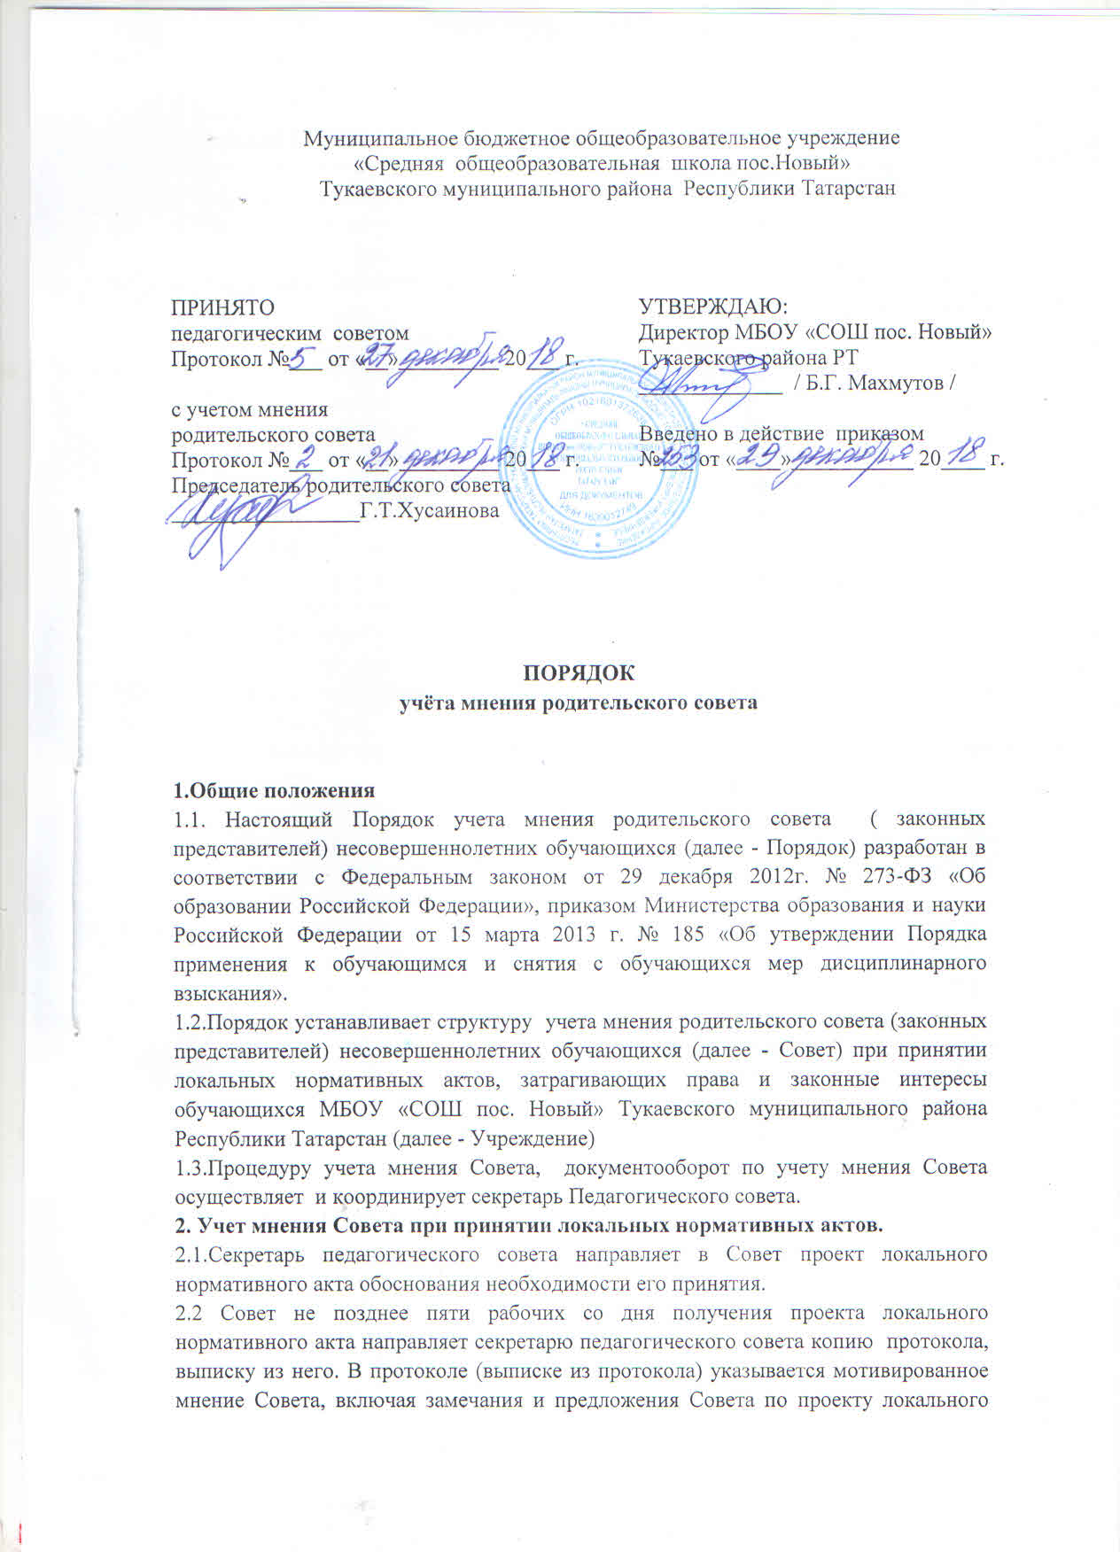

нормативного акта (если они есть).
Совет вправе направить секретарю педагогического совета запрос о продлении срока рассмотрения проекта локального акта при наличии уважительных причин, не позволяющих рассмотреть локальный нормативный акт в установленный срок.
2.3.В течение установленного срока, предусмотренного пунктом 2.2 настоящего Порядка, совет направляет секретарю педагогического совета протокол (выписку из протокола) заседания Совета с результатами рассмотрения локального нормативного акта с указанием даты рассмотрения и итогов голосования.
Если мнение Совета не получено в срок, установленный пунктом 2.2 настоящего Порядка, секретарь педагогического совета делает отметку об этом в сопроводительном письме.
2.4.В случае, если Совет не согласен с представленным проектом в целом и (или) представил свои замечания и (или) предложения по проекту локального нормативного акта, секретарь педагогического совета при необходимости в течение пяти рабочих дней организует совместное обсуждение проекта локального нормативного акта с директором Учреждения или представителями органов управления и Совета для принятия окончательного решения. Решения, принятые в ходе обсуждения, фиксируются в протоколе и доводятся до педагогического совета.
- Локальный нормативный акт, по поводу которого не достигнуто согласие сторон образовательных отношений, может быть утвержден в порядке, установленном уставом Учреждения.
- Локальный нормативный акт утверждается в порядке, установленном уставом в случаях, когда:
- совет выразил согласие с проектом локального нормативного акта;
- педагогический совет учел все предложения и замечания, поступившие от Совета;
- педагогический совет не согласен с мнением Совета или замечаниями и (или) предложениями, сделанными Советом;
- мотивированное мнение Совета не поступило в срок, установленный пунктом 2.2 настоящего Порядка;
- Совет в срок, установленный пунктом 2.2 настоящего Порядка, не сделал запрос о продлении срока рассмотрения с обоснованием причин такого продления.
В локальном нормативном акте (распорядительном акте об утверждении локального нормативного акта) делается отметка о соблюдении процедуры учета мнения Совета по правилам документооборота в Учреждении. Отметка должна содержать реквизиты протокола заседания Совета по вопросу рассмотрения проекта локального нормативного акта).
3. Заключительные положения
- Порядок принимается на Педагогическим совете Учреждения с учетом мнения Совета, утверждается и вводится в действие приказом директора Учреждения.
- Все изменения и дополнения в настоящий Порядок вносятся Педагогическим советом Учреждения с учетом мнения Совета и принимаются на его заседании.
- Срок действия Порядка не ограничен, Порядок действует до принятия нового.

